附件1：

**水利水电工程水下检测与修复技术论坛**

**参会回执**

|  |  |  |  |  |
| --- | --- | --- | --- | --- |
| 姓名 |  | | 工作单位 |  |
| 职务/职称 |  | | 电话 |  |
| 论文是否投稿 | □是 | □否 | 论文题目  （如有） |  |
| 房间类型 | □标间 | □大床 | 酒店房费自结，费用为380元/间（含单早）、410元/间（含双早） | |

注：

1. 请参加人员务必完整填写回执的各项内容；
2. 请务必在2021年4月28日前提交参会回执（发送至718729456@qq.com）；
3. 选项请复制“☑”填写；
4. 未尽事宜，请您随时和会务组联系。

附件2：

**论坛地点导览图**

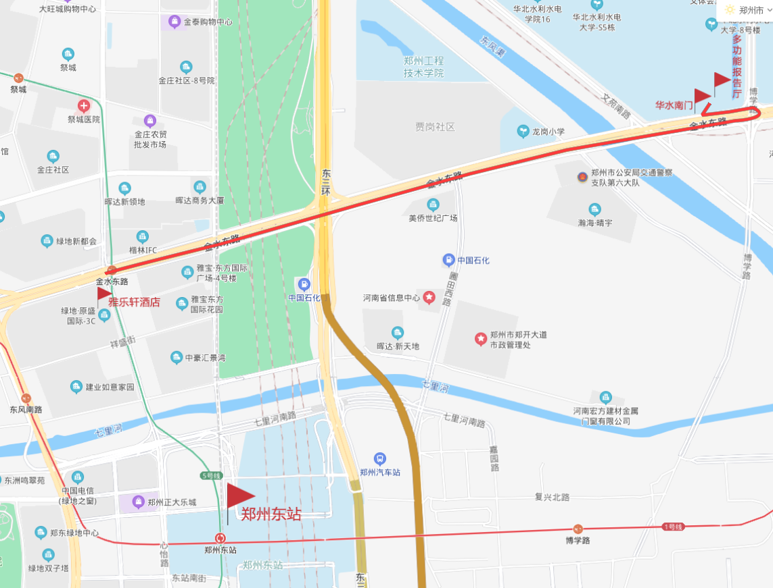

推荐线路：

1.郑州新郑国际机场至雅乐轩酒店

乘坐机场巴士2号线（开往郑州高铁东站方向）或城际高铁，到达高铁东站，可乘地铁5号线（金水东路方向）经1站至金水东路站（B口），步行300米至雅乐轩酒店。

2.郑州火车站至雅乐轩酒店

乘坐地铁1号线（开往河南大学新区方向），经10站到郑州东站，换乘地铁5号线（金水东路方向）经1站至金水东路站（B口），步行300米至雅乐轩酒店。

3.郑州高铁东站至雅乐轩酒店

乘坐地铁5号线（金水东路方向）经1站至金水东路站（B口），步行300米至雅乐轩酒店。

温馨提示：该站离我校最近，建议乘坐高铁，选择郑州东站